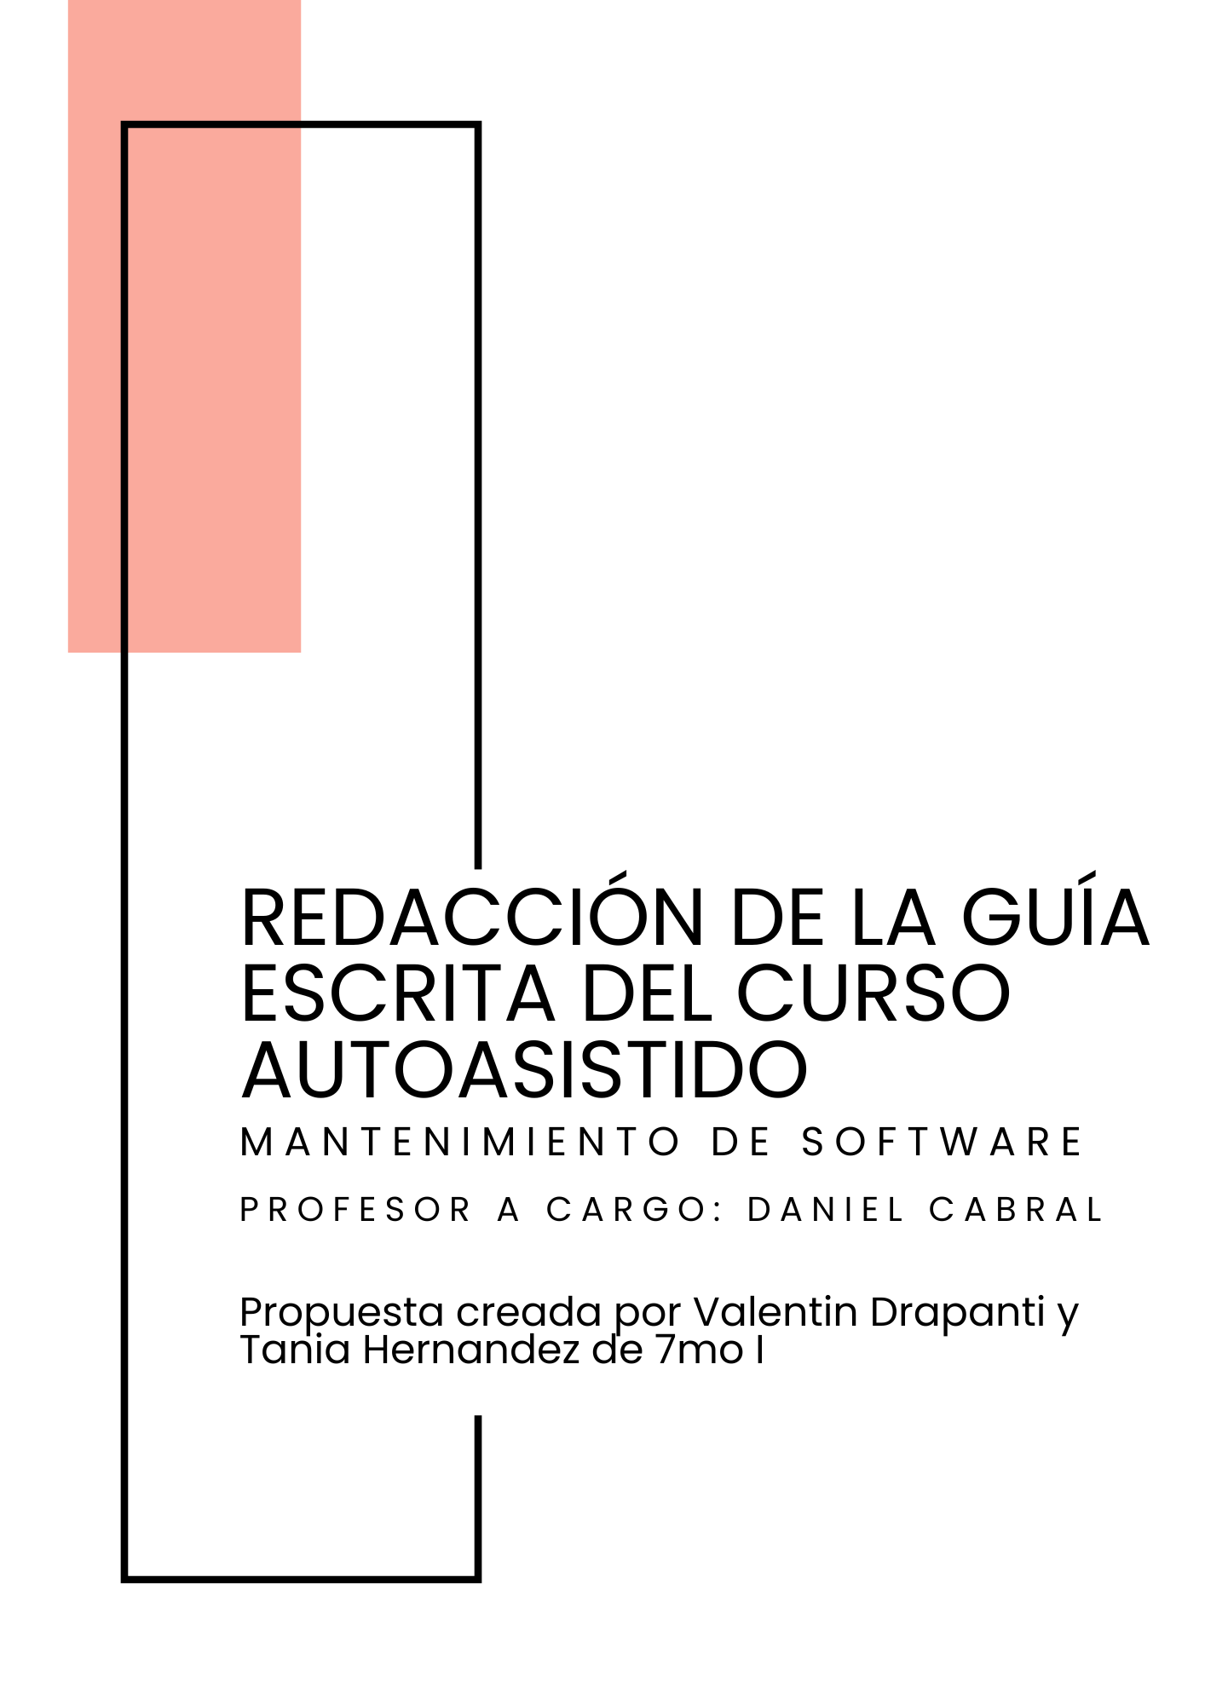

Índice
Guía del Curso Autoasistido: Scripts y Automatización de Tareas 3
Introducción 3
Clase 1 – Introducción a los Scripts y la Terminal 3
Explicación teórica 3
Práctica 3
Clase 2 – Variables y estructuras básicas 4
Explicación teórica 4
Práctica 4
Clase 3 – Scripts de limpieza y optimización automática 5
Explicación teórica 5
Práctica 5
Clase 4 – Copias de seguridad (Backup) 5
Explicación teórica 5
Práctica 6
Clase 5 – Programación automática y menús de tareas 6
Explicación teórica 6
Práctica 6
Clase 6 – Proyecto integrador final 7
Explicación teórica 7
Práctica 8
Conclusión 9
Bibliografías. 10

Guía del Curso Autoasistido: Scripts y Automatización de Tareas

Introducción
Propósito:
Aprender de forma práctica cómo automatizar y optimizar tareas de mantenimiento en una computadora usando scripts simples, tanto en Bash (.sh) para Linux como en Batch (.bat) para Windows.

Conocimientos previos:
Uso básico del sistema operativo, manejo de carpetas y archivos, y cómo abrir la terminal o consola de comandos.

Objetivos:
- Comprender qué es un script y cómo ejecutarlo.
- Aprender a crear scripts de mantenimiento, limpieza y copias de seguridad.
- Automatizar tareas con el programador del sistema.
- Crear menús interactivos y archivos enlazados.
- Desarrollar un script completo que combine varias funciones reales.

Clase 1 – Introducción a los Scripts y la Terminal

Explicación teórica
Un script es un archivo de texto que contiene una lista de órdenes o comandos que el sistema operativo ejecuta una tras otra.
En lugar de escribir los comandos manualmente cada vez, los guardamos en un archivo para automatizar tareas repetitivas.
Los scripts pueden servir para:
- Borrar archivos temporales.
- Optimizar el sistema.
- Crear copias de seguridad.
- Mostrar información del sistema.
- Apagar o reiniciar la PC automáticamente.
Tipos principales de scripts:
- Bash (Linux): usa extensión .sh.
- Batch (Windows): usa extensión .bat.
Ambos funcionan como “intérpretes”: leen las órdenes y las ejecutan una por una. Ejecutar un script no es peligroso si entendemos cada línea. Siempre hay que leerlo antes de usarlo y agregar comentarios para explicar su función.

Práctica

En Windows (.bat):
echo Hola, este es mi primer script!
pause

En Linux (.sh):
echo "Hola, este es mi primer script!"
chmod +x hola.sh
./hola.sh

Resultado esperado: El mensaje “Hola, este es mi primer script!” aparece en pantalla.

Clase 2 – Variables y estructuras básicas

Explicación teórica
A partir de ahora se recomienda usar Notepad++ para editar los scripts, ya que permite ver colores, sangrías y guardar en distintos formatos sin errores.
Un script puede usar variables, condicionales y bucles, como cualquier lenguaje de programación.

Variables almacenan valores:

En Bash:
nombre="Valentín"
echo "Hola $nombre"

En Batch:
set nombre=Valentín
echo Hola %nombre%
pause

Condicionales (if) permiten ejecutar acciones solo si se cumple una condición:
if [ -f "/home/usuario/documento.txt" ]; then
echo "El archivo existe"

En Batch:
if exist "C:\archivo.txt" echo El archivo existe

Bucles (for) repiten tareas:

for archivo in *.txt
do
echo "Procesando $archivo"
done

En Batch:
for %%f in (*.txt) do echo Procesando %%f

Práctica
Crear un script que cuente los archivos de una carpeta.

Bash:
#!/bin/bash
ruta="/home/usuario/Documentos"
cantidad=$(ls "$ruta" | wc -l)
echo "Hay $cantidad archivos en $ruta"

Batch:
@echo off
set ruta=C:\Usuarios\Documentos
for /f %%A in ('dir "%ruta%" /b ^| find /c /v ""') do set cantidad=%%A
echo Hay %cantidad% archivos en %ruta%
pause

Resultado esperado:El script muestra la cantidad de archivos en la carpeta.

Clase 3 – Scripts de limpieza y optimización automática

Explicación teórica
El sistema genera archivos temporales, caché y residuos de programas que ralentizan el rendimiento.
Con un script, se pueden eliminar y optimizar procesos de forma rápida.
Tareas comunes:
- Borrar temporales.
- Vaciar la papelera.
- Limpiar el historial o caché.
- Optimizar memoria y disco.

Práctica

Bash (Linux):
#!/bin/bash
echo "Limpiando archivos temporales..."
rm -rf /tmp/*
sudo apt-get clean
sudo apt-get autoremove -y
echo "Optimización completada."
date >> ~/registro_limpieza.log

Batch (Windows):
@echo off
echo Limpiando archivos temporales...
del /s /q "%TEMP%\*"
cleanmgr /sagerun:1
echo Limpieza completada.
echo %date% %time% >> C:\log_limpieza.txt
pause

Resultado esperado: El sistema se limpia y registra la fecha en un archivo log.

Clase 4 – Copias de seguridad (Backup)

Explicación teórica
Una copia de seguridad protege los archivos importantes ante fallos o pérdida.
Automatizarla garantiza seguridad sin intervención manual.
Pasos comunes:
- Definir carpeta origen.
- Comprimirla con fecha.
- Guardar el backup en otra ubicación.

Práctica

Bash:
#!/bin/bash
fecha=$(date +%Y%m%d)
tar -czf ~/backup_$fecha.tar.gz ~/Documentos
echo "Backup creado correctamente: backup_$fecha.tar.gz"

Batch:
@echo off
set fecha=%date:~6,4%%date:~3,2%%date:~0,2%
set destino=C:\Backups
set origen=C:\Usuarios\Documentos
powershell Compress-Archive -Path "%origen%" -DestinationPath "%destino%\Backup_%fecha%.zip"
echo Backup completado en %destino%\Backup_%fecha%.zip
pause

Resultado esperado: Un archivo comprimido con la copia de seguridad se guarda en la carpeta elegida.

Clase 5 – Programación automática y menús de tareas

Explicación teórica
Los scripts pueden ejecutarse automáticamente o desde un menú interactivo que ofrece opciones al usuario.
Automatización:
- En Linux: usar crontab -e
0 9 * * * /home/usuario/limpieza.sh
- → ejecuta el script todos los días a las 9:00.
- En Windows: usar el Programador de tareas para ejecutar un .bat en un horario específico.
Menús de opciones:
Un menú permite elegir una tarea (1,2,3,4) y ejecutar un archivo distinto según la opción.

Práctica

Batch (Windows):
@echo off
:menu
cls
echo ===========================
echo MENU DE MANTENIMIENTO
echo ===========================
echo 1. Limpieza
echo 2. Backup
echo 3. Optimizar disco
echo 4. Salir
echo ===========================
set /p opcion=Seleccione una opción:

if "%opcion%"=="1" call limpieza.bat
if "%opcion%"=="2" call backup.bat
if "%opcion%"=="3" call optimizar.bat
if "%opcion%"=="4" exit
pause
goto menu

Bash (Linux):
#!/bin/bash
while true; do
clear
echo "===== MENU DE MANTENIMIENTO ====="
echo "1. Limpieza"
echo "2. Backup"
echo "3. Optimizar disco"
echo "4. Salir"
read -p "Seleccione una opción: " opcion

case $opcion in
1) bash limpieza.sh ;;
2) bash backup.sh ;;
3) bash optimizar.sh ;;
4) exit ;;
*) echo "Opción inválida"; sleep 1 ;;
esac
done

Resultado esperado: El usuario elige una opción y se ejecuta el script correspondiente.

Clase 6 – Proyecto integrador final

Explicación teórica
En este proyecto se aplican todos los conceptos del curso: variables, estructuras, limpieza, backups, automatización y menús.
El objetivo es crear un script principal que:
- Muestre un menú con opciones numeradas.
- Ejecute varios .bat o .sh secundarios (limpieza, copia, optimización, etc).
- Genere un registro (log) con fecha y resultados.
- Permita reiniciar el menú después de cada acción.

Práctica
Crear un script llamado mantenimiento_total.bat (o .sh) que combine:
- Limpieza de temporales.
- Creación de backup.
Optimización del disco.
- Registro de actividades.
- Menú interactivo.
Ejemplo:
@echo off
set log=C:\registro_mantenimiento.txt
echo ======= MANTENIMIENTO TOTAL ======= >> %log%
echo Fecha: %date% %time% >> %log%
call limpieza.bat >> %log%
call backup.bat >> %log%
call optimizar.bat >> %log%
echo Proceso completado. >> %log%
pause

Prueba final: El alumno deberá ejecutar este archivo y mostrar que cada parte funciona correctamente, generando el log final con todas las tareas.

Conclusión
El curso nos permitirá aprender de forma práctica cómo automatizar tareas de mantenimiento y optimización en computadoras usando scripts en Bash y Batch. A lo largo de las clases se incorporaran conceptos sobre variables, condicionales, bucles, limpieza del sistema, copias de seguridad, programación automática y creación de menús interactivos.
El proyecto final integrará todos estos conocimientos en un único script capaz de realizar mantenimiento completo y registrar las acciones realizadas.
En conclusión, el estudiante podrá adquirir las herramientas necesarias para crear, ejecutar y mantener scripts que mejoran la eficiencia, la seguridad y el rendimiento del sistema, aplicando buenas prácticas y organización en sus proyectos.

Bibliografías.

- Microsoft PowerShell Docs – https://learn.microsoft.com/powershell/
- Documentación oficial de Bash - https://www.gnu.org/software/bash/
- Notepad++ Official Site – https://notepad-plus-plus.org/
- GeeksforGeeks – https://www.geeksforgeeks.org/bash-scripting-tutorial/ –

- Tutoriales paso a paso.

- YouTube. (5 dic 2022). Recuperado de https://www.youtube.com/watch?v=EYGRKM5Ewww
- YouTube. (27 ene 2017). Recuperado de
https://www.youtube.com/watch?v=xt1NnslQ9MA
- DataScientest. (2025, 8 julio). Script de automatización: ¿Qué es? ¿Para qué
- sirve? Recuperado de
https://datascientest.com/es/script-de-automatizacion-que-es-para-que-sirve
- SistemasAlternos. Desarrollo de Scripts de Mantenimiento en Linux: Automatiza y Simplifica. Recuperado de https://sistemasalternos.net/linux/desarrollo-scripts-mantenimiento-linux-automatiza-simplifica/
- KeepCoding. (2025, 26 marzo). Automatización de scripts con Python, bash y powershell. Recuperado de https://keepcoding.io/blog/como-hacer-automatizacion-de-scripts/
- Lenguaje batch tutorial DOS y comandos basicos .bat:
https://youtu.be/VUgVMoCNODc?si=ZQO-CW642NhEEPyh
- Guía rápida como usar script para crear menús de programas portables en windows
https://www.youtube.com/watch?v=ZgWbi9Z7R9U

